Непосредственная образовательная деятельность с детьми старшего дошкольного возраста по формированию элементарных математических представлений

ГБДОУ д.с №38

Василеостровского района

воспитатель старшей группы

Егорова С.П

Цель: учить находить признаки отличия одной геометрической фигуры от другой, формировать представления о свойствах предметов: цвет,форма,размер с использованием логические блоки Дьенеша.
Задачи: 1.образовательные:
– продолжать учить детей классифицировать предметы по 2-3 признакам (цвет, форма, величина);
- закреплять знание детей ориентироваться на листе бумаги;
- закреплять знание детей о понятиях лево, право;
- продолжаем ориентироваться на себе, и на плоскости.

2. развивающие:
- развивать память, внимание, логическое мышление;
- развивать мелкую моторику рук (графический диктант).

3.воспитательные:
- воспитывать умение работы в коллективе;
- выслушать другого;
- воспитывать самостоятельность, умение понимать учебную задачу и выполнять её самостоятельно, интерес к математическим занятиям.
Материалы: ватман, на котором изображён дом (форма, цвет, № этажа); карточки форма и цвет (квадрат, круг, треугольник, прямоугольник - красный, синий, жёлтый, зелёный) или логические блоки Дьенеша; листы в крупную клетку.

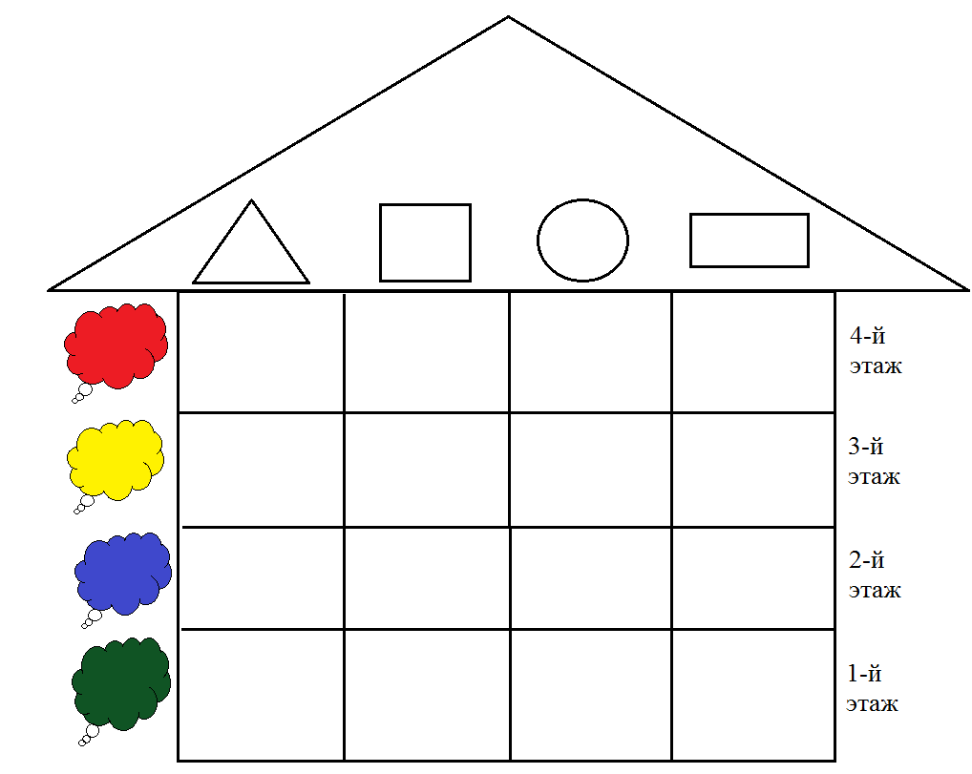

Ход занятия.
Дети стоят полукругом лицом к воспитателю.
Воспитатель: Ребята давайте поиграем. Сейчас я вам прочитаю загадку, попробуйте отгадать её.

Загадка
- Лесов строительных он житель,
Возводит нам дома ...
- Знает каждый в доме житель -
Этот дом возвёл ...
Дети: Строитель.
Воспитатель: правильно. Ребята, а вы знаете свой адрес (№ дома, этаж, № квартиры).
Дети: я живу ……
Воспитатель: Смотрите, этот дом построили строители (воспит. показывает заранее заготовленный рисунок дома на ватмане). Ребята мы сейчас с вами расселим в этот дом жильцов. Вот у меня геометрические фигуры разной формы и цвета. Найдите им соответствующие комнаты. Дети, расселяя фигуры, называют номера квартир, этаж.
Например, ребёнок берёт фигуру:
- Круг красного цвета поселим на четвёртом этаже в квартире №3.
- Треугольник синего цвета – на втором этаже в квартире № 1.
И т.д.
Воспитатель: Молодцы ребята, вы расселили всех жильцов.
Воспитатель: ребята следующее задание будет ещё труднее, и мы сейчас к нему подготовимся.
Физминутка.
Это правая рука, это правая нога. (показываем)
Это левая рука, это левая нога. (показываем)
Вверх у нас где голова. (показываем)
Низ у нас где ноги.(показываем)
Правой ногой - шаг вправо раз, два.
Левой ногой - шаг влево раз, два.
Шаг вперёд раз, два.
Шаг назад раз, два.
Прыгнем вверх.
Сели вниз.
Воспитатель: отдохнули.
Дети: да.
Воспитатель: ребята садитесь за столы (детям раздаются листы в клетку). Сейчас вы будете рисовать по клеточкам. Это очень сложное и трудное задание, но мы с ним справимся. Перед вами листочки в клетку подпишите его в правом нижнем углу. Подписали.
Воспитатель: посмотрите, у вас на листочке нарисована точка от неё мы начнём рисовать.
Графический диктант.
Задание: 1 клетка влево, 1 клетка вверх, 1 клетка вправо, 1 клетка вверх, 1 клетка вправо, 1 клетка вверх, 1 клетка вправо, 1 клетка вверх, 1 клетка вправо, 1 клетка вниз, 1 клетка вправо, 1 клетка вниз, 1 клетка вправо, 1 клетка вниз, 1 клетка вправо, 1 клетка вниз, 6 клеток влево, 4 клетки вниз, 5 клеток вправо, 4 клетки вверх.
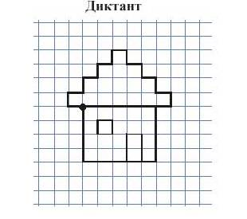
Воспитатель: что у вас получилось?
Дети: дом.
Итог: (вопросы детям) Ребята, а что мы сегодня делали на занятии? (расселяли жильцов в доме). Вспомните, по каким признакам мы расселяли жильцов? (цвет, форма). По какому ещё признаку можно расселить жильцов? (размер). Ребята вы все вспомнили, где право, а где лево? Поднимите правую руку, поднимите левую и похлопайте себе. Какие вы молодцы.

